Zadanie 1
Pobierz maszynę wirtualną udostępnioną przez wykładowcę. Zainstaluj ją na swoim komputerze. Alternatywnie zainstaluj środowisko Eclipse ze wsparciem dla kompilatora Cygwin na swoim systemie operacyjnym

Zip nie działał, plików nie było, więc nie poszło.

Zadanie 2
Zmodyfikuj komentarz umieszczony na początku pliku tak, aby informował krótko co wykonuje poniższy program, kto jest autorem. Zmodyfikuj program Hello World (lub napisz nowy skrypt) pytający użytkownika o imię, a następnie wyświetlający komunikat „Cześć Twoje_Imię”
case 2:{
std::cout << "Hejo, jak masz na imie?" << std::endl;
std::string imie;
std::cin >> imie;
std::cout << "Czesc " << imie << std::endl;
break;
}

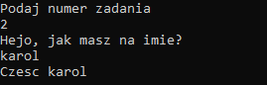

Po wpisaniu swojego imienia zostało wyświetlone „Czesc Karol”

Zadanie 3
Napisz program, który za pomocą jednej instrukcji cout wyświetli następujący tekst:
Dzien dobry
Czesc
I
Czolem!

case 3:{
std::cout <<"\nDzien dobry\nCzesc\nI\nCzolem!\n" << std::endl;
break;
}

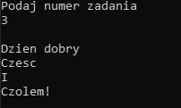

Jeden cout 4 linijki w konsoli.

Zadanie 4
Napisz program, który zapyta użytkownika o rozmiar boku kwadratu. Na podstawie uzyskanej odpowiedzi program powinien wyświetlić odpowiedni kształt. Np. dla boku o długości 5:
#####
#####
#####
#####
#####

case 4:{
std::cout << "Jaki ma byc bok kwadratu, ktory chcesz narysowac?\n";
int bok;
std::cin >> bok;
for(int i = 0; i<bok;i++){
for(int j = 0; j < bok; j++){
std::cout << "#";
}
std::cout << std::endl;
}
break;
}

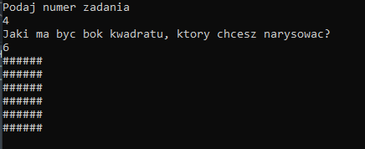

Przy wybraniu boku o długości 6, w konsoli jest rysowany kwadrat o boku 6#

Zadnie 5
Napisz program, który wyświetli następujący kształt:
#####
####
###
##
#
case 5:{
std::cout << std::endl;
for(int i = 0; i < 5; i++){
for(int j = 0; j < 5-i; j++){
std::cout << "#";
}
std::cout << std::endl;
}
break;
}

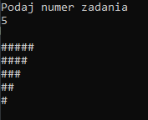

W konsoli został wyświetlony upragniony trójkąt.

Zadnie 6
case 6:{
std::cout << std::endl<<"Podaj wymiar szachownicy" << std::endl;
int wymiar;
std::cin >> wymiar;
for(int i=0; i<wymiar; i++){
for(int j=0; j<wymiar; j++){
if(i%2==1){
if(j%2==1){
std::cout << "#";
}
else{
std::cout << "_";
}
}
else{
if(j%2==1){
std::cout << "_";
}
else{
std::cout << "#";
}
}
}
std::cout << std::endl;
}
break;
}

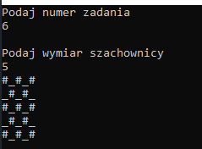

Konsola wyświetla szachownicę o wybranym boku

Zadanie 7
Operacje sumy logicznej można wykonać przy pomocy operatora ||
Operację iloczynu logicznego można wykonać przy pomocy operatora &&
Operację negacji można wykonać przy pomocy operatora !

Zadanie 8
+= dodaje do liczby wartość, np. i =6 -> i+=2 →i=8
-= odejmuje od liczby wartość, np. i =6 -> i-=2 →i=4
*= mnoży liczbę przez wartość, np. i =6 -> i*=2 →i=12
/= dzieli liczbę przez wartość, np. i =6 -> i/2 →i=3
%= modulo liczby przez wartości, np. i =6 -> i%=2 →i=0

Zadanie 9
#include <iostream>
using namespace std;
void print_dec2bin(int num){
int reminder; // reminder after division - reszta z dzielenia
cout << "Decimal " << num << " equals to " ;
while (num > 0){
reminder = num % 2; // oblicz resztę z dzielenia przez 2
cout << reminder; // wyswietl resztę
num = (num - reminder) / 2;
}
cout<< " in binary." << endl;
}
int main(){
int num = 18;
print_dec2bin(num);
return 0;
}

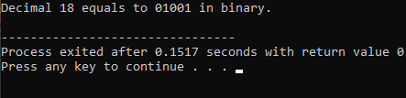

Program działa niepoprawnie, powyższa liczba w binarnym to 9.

